สรุปผลการปฏิบัติประจำเดือน กุมภาพันธ์ ๒๕๖7 สถานีตำรวจนครบาลพระราชวัง
3.งานป้องกันปราบปราม
3.1 สรุปผลการปฏิบัติงานของสายตรวจ
จุดตรวจแยกกัลยาฯ จำนวน 960 ครั้ง
จุดตรวจท้ายวัง จำนวน 974 ครั้ง
จุดตรวจราชนาวีสโมสร จำนวน 942 ครั้ง
จุดตรวจหน้าพระลาน จำนวน 877 ครั้ง
จุดตรวจอนุสาวรีย์หมู จำนวน 792 ครั้ง
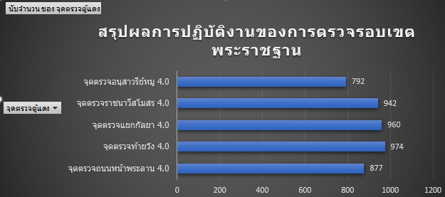
3.2 การตรวจตู้แดงในพื้นที่
ผกก. 94 ครั้ง
ผบ.หมู่ จร. 940 ครั้ง
ผบ.หมู่ ป. 2719 ครั้ง
ผบ.หมู่ สส. 35 ครั้ง
รอง ผกก.สส. 32 ครั้ง
รอง สว. จร. 104 ครั้ง
รอง สว. สส. 23 ครั้ง
รอง สว.(จร.) 187 ครั้ง
รอง สวป. 881 ครั้ง
สว.จร. 60 ครั้ง
สวป. 265 ครั้ง
รวม 5340 ครั้ง
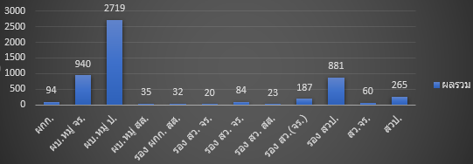

3.3 การตรวจเยี่ยมประชาชน ในห้วงระหว่างวันที่ 1-29 กุมภาพันธ์ 2567 มีผลการตรวจ รวมทั้งสิ้น 49 ครั้ง
ชมเชย 48 ครั้ง
ชมเชย คำแนะนำ 1 ครั้ง
รวม 49 ครั้ง

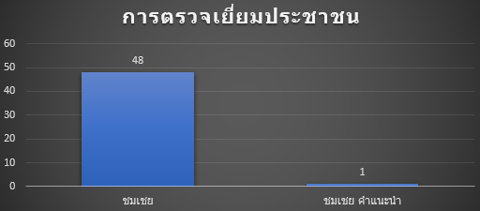

3.4 การตรวจค้น ในห้วงระหว่างวันที่ 1-29 กุมภาพันธ์ 2567 มีผลการตรวจ รวมทั้งสิ้น 18 ครั้ง
บุคคล 13 ครั้ง
ยานพาหนะ 5 ครั้ง
รวม 18 ครั้ง

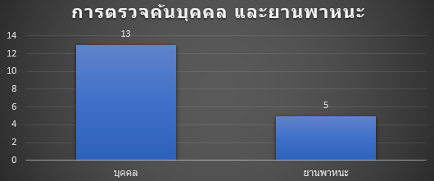

อบรมปล่อยแถวตรวจเครื่องแต่งกายและทรงผม
โครงการ/กิจกรรม : อบรมปล่อยแถวตรวจเครื่องแต่งกายและทรงผมเตรียมพร้อมการปฏิบัติหน้าที่ในพื้นที่รับผิดชอบของสถานีตำรวจนครบาลพระราชวัง
รายละเอียด : พ.ต.อ.ภาวัต วรรธสุภัทร ผกก.สน.พระราชวัง พ.ต.ท.เบญจพล พรดำเนินสวัสดิ์ สวป.สน.
พระราชวัง ชุดสายตรวจป้องกันปราบปราม อบรมปล่อยแถว กล่าวบทปลงใจ อุดมคติตำรวจ คำสัตย์ปฏิญาณ ชี้แจงภารกิจและข้อราชการต่างๆพร้อมทั้งตรวจเครื่องแต่งกายและทรงผม
ระยะเวลา : 9 กุมภาพันธ์ 2567
หน่วยงานรับผิดชอบ : สถานีตำรวจนครบาลพระราชวัง

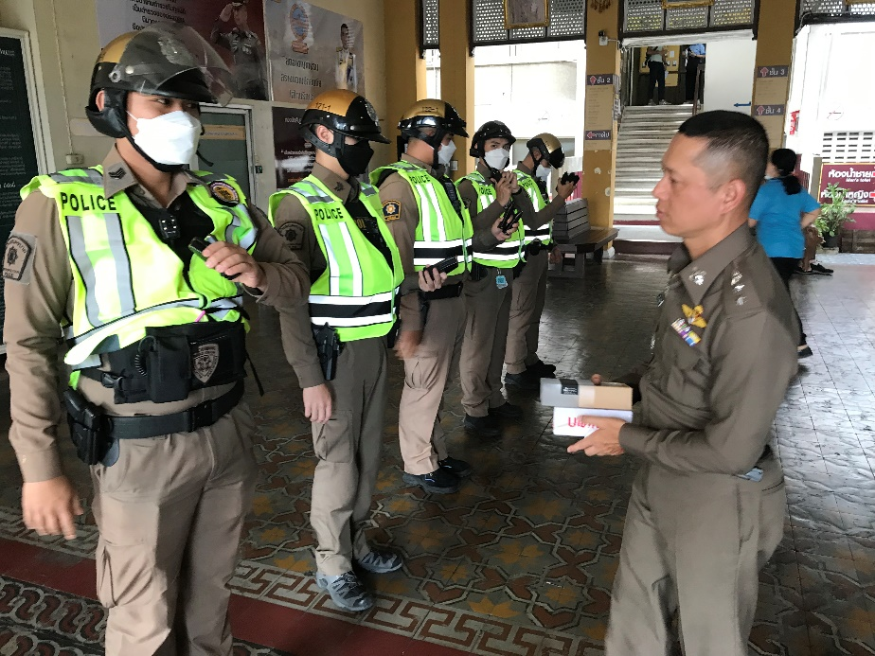
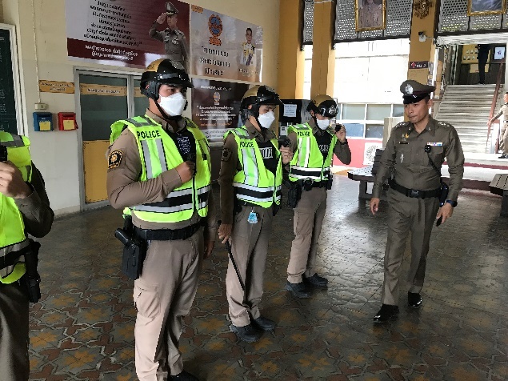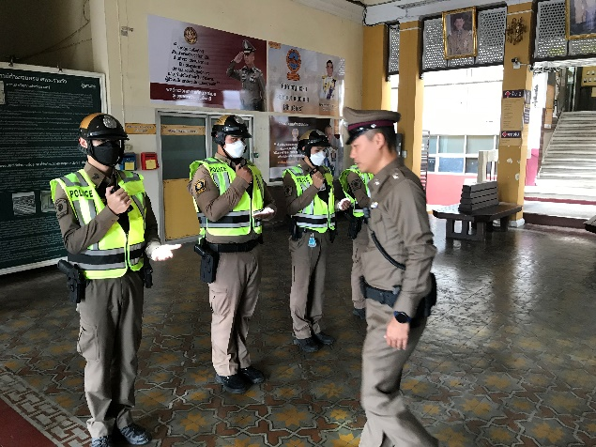

ร่วมประชุมวิเคราะห์อาชญากรรม
โครงการ/กิจกรรม : ประชุมวิเคราะห์อาชญากรรมเพื่อป้องกันเหตุที่จะเกิดขึ้นในพื้นที่รับผิดชอบของสถานีตำรวจนครบาลพระราชวัง
รายละเอียด : พ.ต.อ.ภาวัต วรรธสุภัทร ผกก.สน.พระราชวัง เจ้าหน้าที่สายตรวจ ร่วมประชุมวิเคราะห์
อาชญากรรมประจำสัปดาห์ ณ ห้อง ปฎิบัติการสายตรวจ สน.พระราชวัง
ระยะเวลา : 14 กุมภาพันธ์ 2567
หน่วยงานรับผิดชอบ : สถานีตำรวจนครบาลพระราชวัง

8 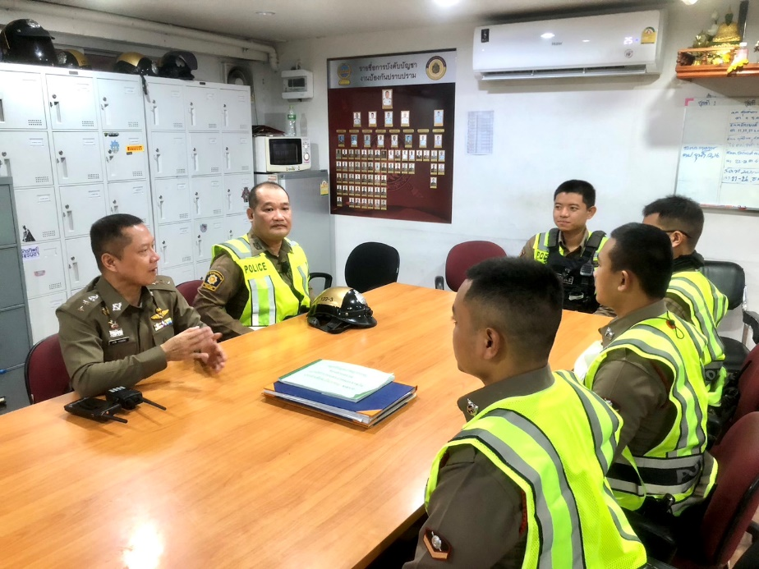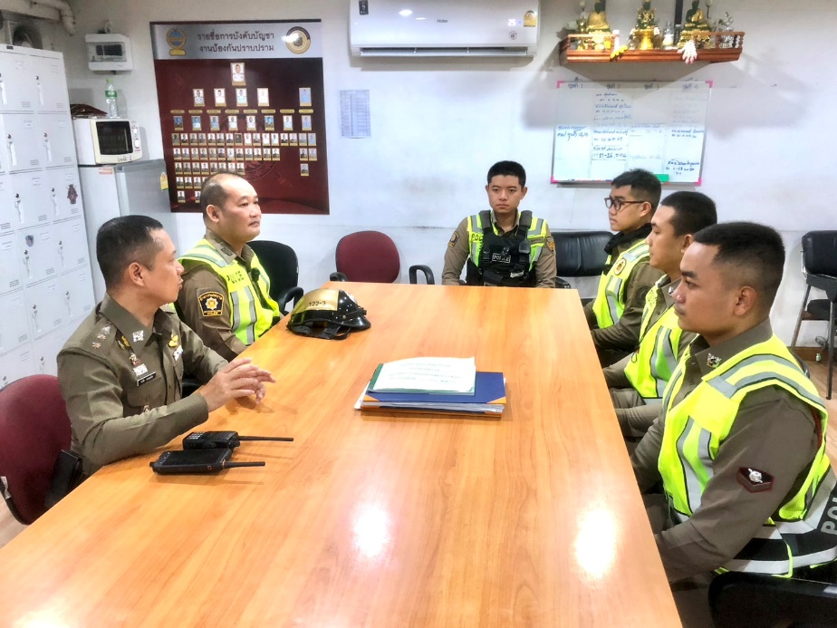

รักษาความปลอดภัยรอบพระบรมมหาราชวัง
โครงการ/กิจกรรม : รักษาความปลอดภัยรอบพระบรมมหาราชวัง และป้องกันเหตุให้แก่นักท่องเที่ยวที่เยี่ยมชมในพื้นที่รับผิดชอบของสถานีตำรวจนครบาลพระราชวัง
รายละเอียด พ.ต.ต.สมนึก แสงแก้ว สวป.สน.พระราชวัง ออกตรวจรอบเขตพระราชฐาน สัมพันธ์ร่วมกับสาย
ตรวจที่ประจำจุดเฝ้าระวัง เพื่อป้องกันเหตุอาชญากรรมที่จะเกิดขึ้นในพื้นที่
ระยะเวลา : 21 กุมภาพันธ์ 2567
หน่วยงานรับผิดชอบ : สถานีตำรวจนครบาลพระราชวัง

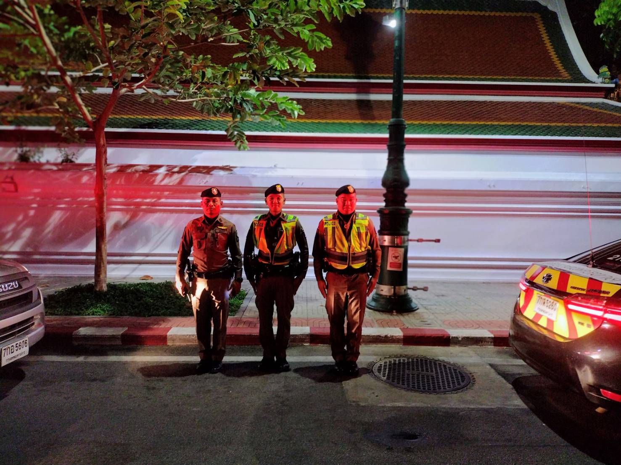

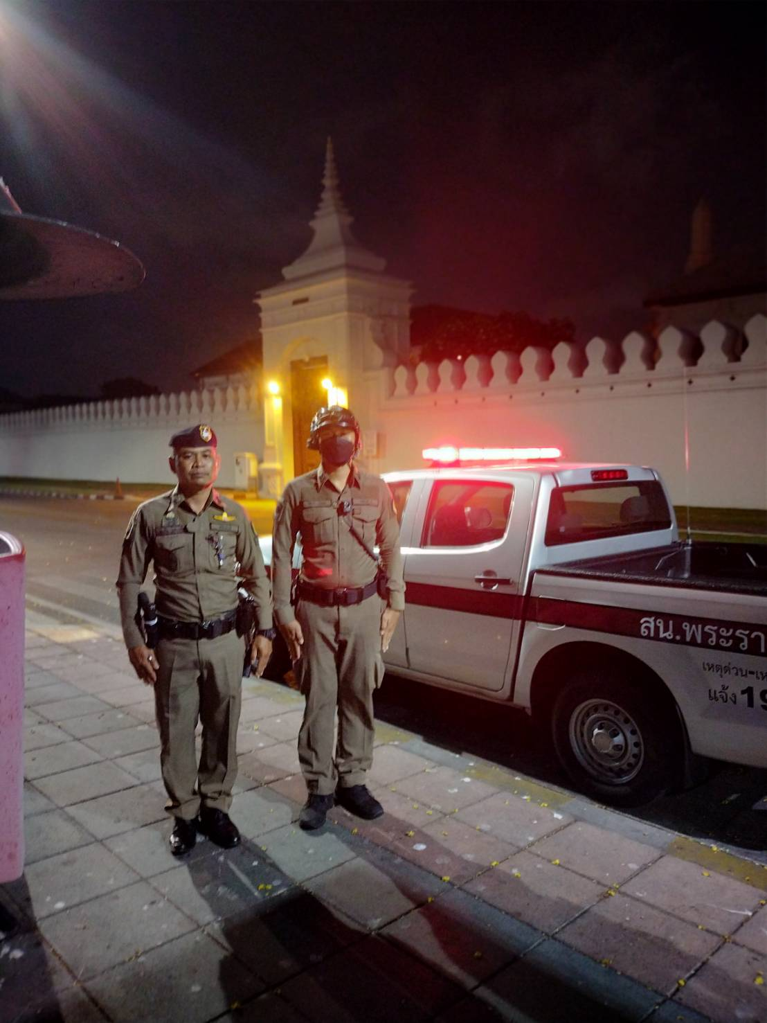

รักษาความปลอดภัยให้แก่นักท่องเที่ยว
โครงการ/กิจกรรม : รักษาความปลอดภัยให้แก่นักท่องเที่ยว และป้องกันเหตุภายในวัดพระเชตุพนฯในพื้นที่รับผิดชอบของสถานีตำรวจนครบาลพระราชวัง
รายละเอียด : ฝ่ายป้องกันปราบปรามได้จัดเจ้าหน้าที่สายตรวจออกตรวจรักษาความปลอดภัยให้แก่
นักท่องเที่ยว ณวัดพระเชตุพนฯ(วัดโพธิ์) เพื่อป้องกันเหตุอาชญากรรมที่จะเกิดขึ้นในพื้นที่
ระยะเวลา : 25 กุมภาพันธ์ 2567
หน่วยงานรับผิดชอบ : สถานีตำรวจนครบาลพระราชวัง

